Certus MLO Rzeszów Fizyka 13.12.2020.
Lekcja nr 6
Temat: Siły bezwładności.
Z codziennych obserwacji wiemy, że w ruszających i hamujących pojazdach zachodzą zjawiska, które nie zdarzają się ani w czasie postoju, ani nawet w czasie jazdy ze stałą prędkością. Gdy samochód mocno przyśpiesza, czujemy siłę wgniatającą nas w fotele. Z kolei podczas hamowania czujemy że jakaś siła pcha nas do przodu. Te siły nazywamy siłami bezwładności.
Doświadczenie: wpraw wózek gwałtownie w ruch, a następnie gwałtownie zatrzymaj,

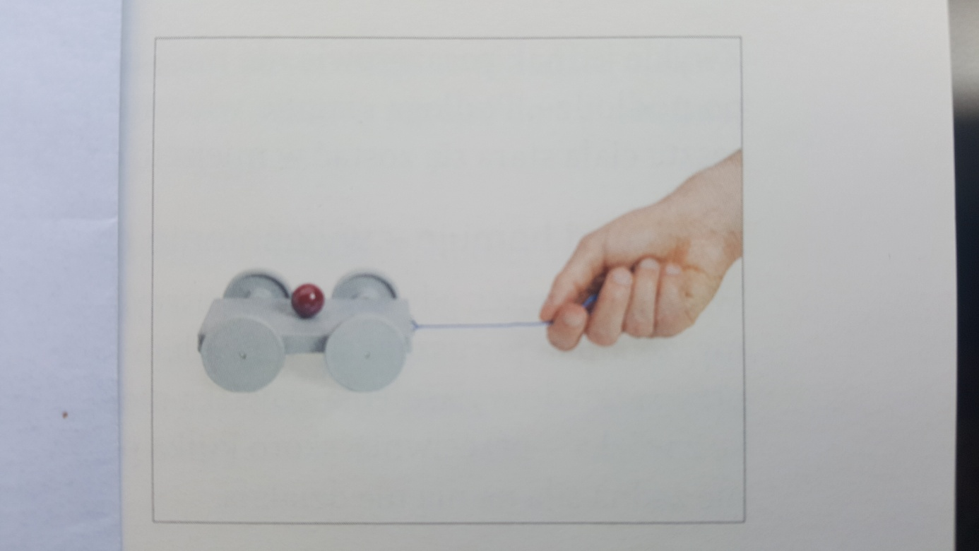

W naszym doświadczeniu mogliśmy obserwować, gdy wózek przyśpiesza, kulka zaczyna się względem niego toczyć do tyłu. Gdy wózek hamuje – kulka zaczyna się względem wózka toczyć do przodu.
Ponieważ do wprawienia ciała w ruch jest potrzebna siła, możemy wyciągnąć wniosek, że w ruszającym pojeździe pojawia się siła skierowana do tyłu, a w hamującym – skierowana do przodu. Dokładnie to samo odczuwamy, gdy sami jesteśmy pasażerami pojazdów. Skłonność ciała do zachowania swojej prędkości nazywamy jego bezwładnością, a obserwowane w pojazdach siły siłami bezwładności. Te siły wynikają nie z oddziaływań ciał, ale tylko z przyśpieszonego ruchu pojazdu.

Układem odniesienia, w którym działają tylko siły rzeczywiste, będące skutkiem oddziaływania ciał, nazywamy układem inercjalnym. Układ, w którym oprócz nich działają także siły bezwładności, nazywamy układem nieinercjalnym.
Każde doświadczenie, w którym obserwujemy skutki sił bezwładności, można wyjaśnić z punktu układu inercjalnego, bez tych sił.
Na koniec zauważymy, że zwrot siły bezwładności zawsze jest przeciwny do zwrotu przyśpieszenia układu nieinercjalnego.
Należy zapamiętać:
1.Układ nieinercjalny to układ odniesienia, w którym oprócz sił wynikających z oddziaływania ciał występują także siły bezwładności. Przykładem jest przyśpieszający lub hamujący pojazd.
2.W przyśpieszającym pojeździe siła bezwładności działa do tyłu (wgniata nas w fotele),w hamującym- do przodu (wyrywa nas z foteli)
3.W układzie inercjalnym (związanym z ziemią) te same zjawiska można wyjaśnić bez użycia pojęcia sił bezwładności.

